Всероссийская олимпиада школьников 2023-2024 учебный год
Муниципальный этап. История, 11 класс.
Время выполнения 180 минут. Максимальное количество баллов – 100.
Задание № 1. Укажите название города. [Максимальный балл – 7]
Название города в советское время | Название города в современной России
 | 1) Волгоград
 | 2) Набережные Челны
 | 3) Нижний Новгород
 | 4) Самара
 | 5) Ижевск
 | 6) Екатеринбург
 | 7) Тверь

Задание № 2. [Максимальный балл – 15]
2.1. Укажите название представленных зданий; правителей, в чье правление они были созданы;
2.2. впишите номера зданий в таблицу архитектурных стилей.
1 | 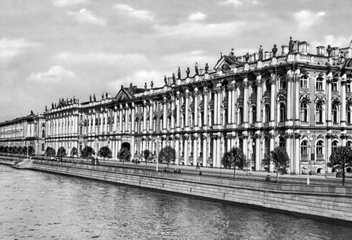
2 | 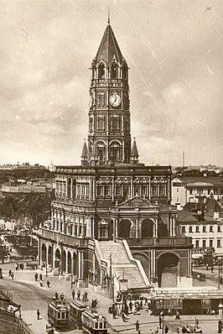
3 | 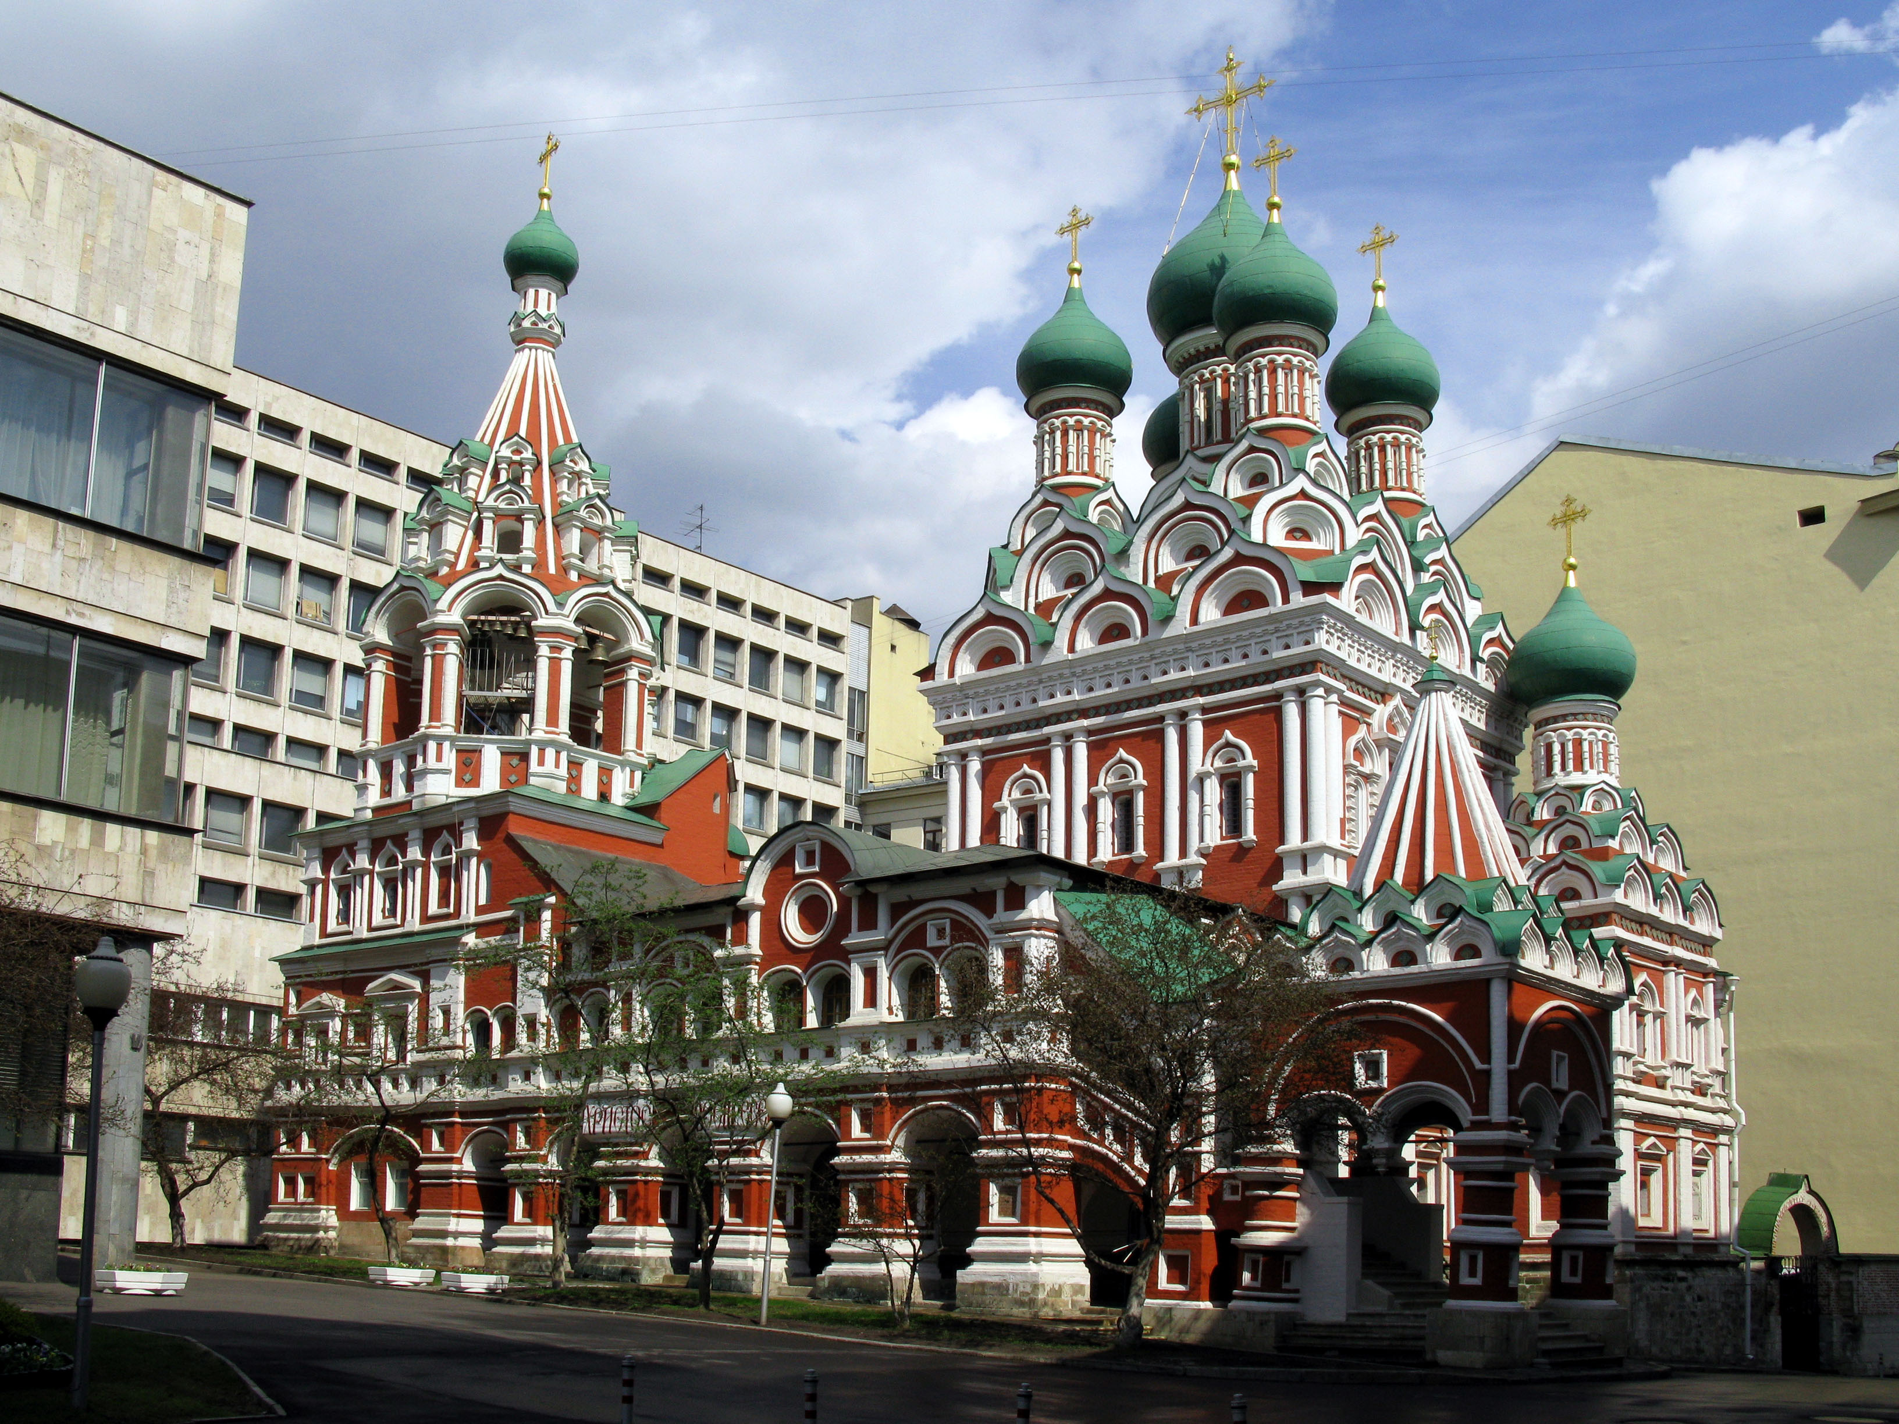
4 | 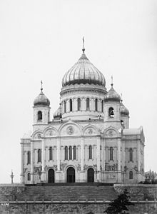
5 | 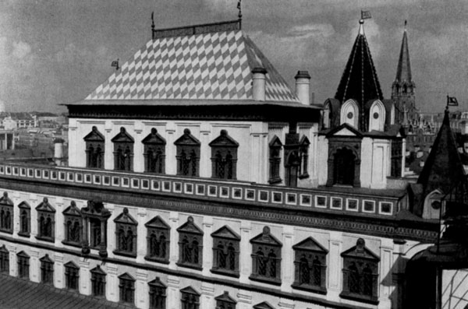

Задание № 3 [Максимальный балл – 10].
3.1. Укажите для каждого события Ливонской войны год и представьте в виде хронологической последовательности;
3.2. найдите событие, не относящееся к этому военному конфликту,
3.3. укажите к какой войне России оно относится.
- Бой под Невелем
- Битва при Чашниках
- Осада Дерпта
- Осада Нарвы
- Битва при Эрестфере
- Осада Полоцка
Задание № 4. Перед Вами текст одного очень известного документа. Внимательно ознакомьтесь с ним и ответьте на вопросы после текста. [Максимальный балл-10 баллов]

Объявляем всем верным Нашим подданным.
Богу, в неисповедимых судьбах Его, благоугодно было завершить славное Царствование Возлюбленного Родителя Нашего мученической кончиной, а на Нас возложить Священный долг Самодержавного Правления.
Повинуясь воле Провидения и Закону наследия Государственного, Мы приняли бремя сие в страшный час всенародной скорби и ужаса, пред Лицом Всевышнего Бога, веруя, что предопределив Нам дело Власти в столь тяжкое и многотрудное время, Он не оставит Нас Своею Всесильною помощью. Веруем также, что горячие молитвы благочестивого народа, во всем свете известного любовью и преданностью своим Государям, привлекут благословение Божие на Нас и на предлежащий Нам труд Правления.
<…> Низкое и злодейское убийство Русского Государя, посреди верного народа, готоваго положить за Него жизнь свою, недостойными извергами из народа, — есть дело страшное, позорное, неслыханное в России, и омрачило всю землю нашу скорбью и ужасом.
Но посреди великой Нашей скорби Глас Божий повелевает Нам стать бодро на дело Правления, в уповании на Божественный Промысл, с верою в силу и истину Самодержавной власти, которую Мы призваны утверждать и охранять для блага народного от всяких на нее поползновений.
Да ободрятся же пораженные смущением и ужасом сердца верных Наших подданных, всех любящих отечество и преданных из рода в род Наследственной Царской власти. Под сенью Ее и в неразрывном с Нею союзе земля наша переживала не раз великие смуты и приходила в силу и в славу посреди тяжких испытаний и бедствий, с верою в Бога, устрояющего судьбы ее. <…>

- Назовите этот документ, автора его проекта и точную дату подписания.
- Можно ли провести приблизительную датировку исходя только из текста документа? Дайте развернутый ответ со ссылкой на упоминаемые события.
- Что этот документ дает для понимания характера императорской власти в России того времени? (Укажите хотя бы 2 характеристики императорской власти, подтвердив их цитатами из текста)

Задание № 5. Перед вами представлены 4 карты крупных сражений XIV века. [Максимальный балл – 20]
Вам необходимо указать:
5.1) к каждой битве/сражению – название, год, по одному командующему с каждой из сторон в битве/сражении
5.2) расположить битвы/сражения в хронологической последовательности;
5.3) определить название и хронологические рамки войны, к которой относятся события из всемирной истории
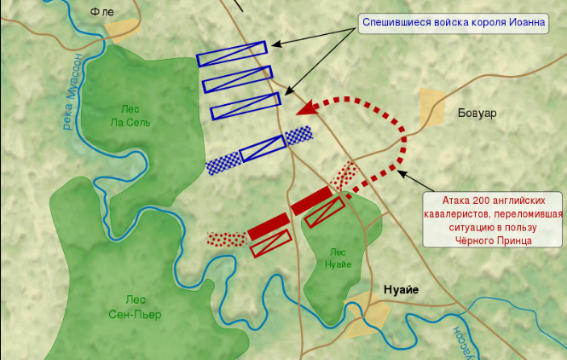

1
Войска командующего № 1а
Войска командующего № 1б

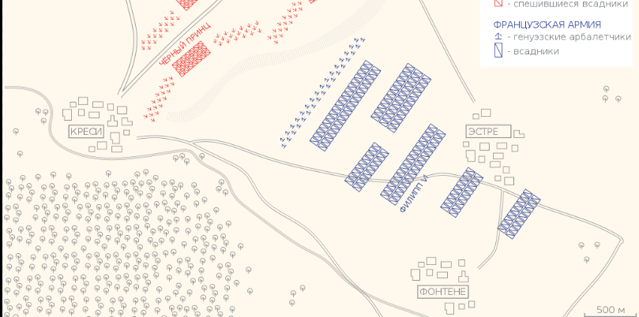

2а

2б

2

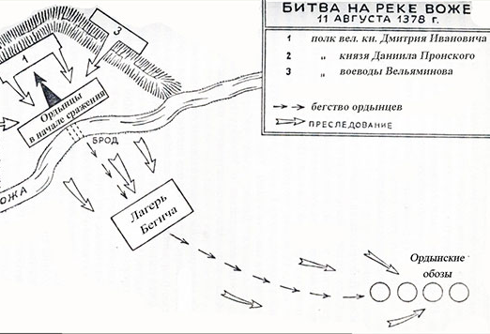
3а
3А
3б

3

4
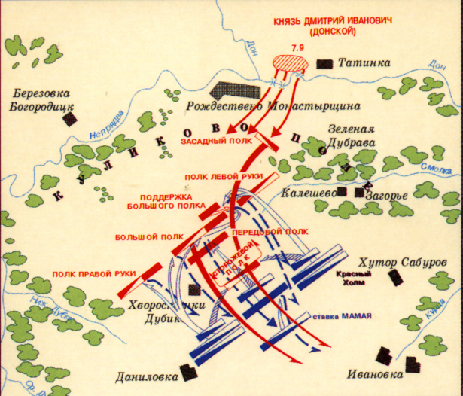
4а
4б

Задание № 6. [Максимальный балл – 13]
6.1. За период Великой Отечественной войны этого высокого звания были удостоены 230 жителей Красноярского края.
6.2. Укажите фамилии героев Великой Отечественной войны используя описание их подвига и звание, которого они были удостоены
№ | Фамилия | Описание подвига
1 |  | Участвовал в операции «Багратион» по освобождению Витебской области Белоруссии и Литвы. Свой главный подвиг совершил 16 декабря 1944 года, когда 43-я армия вышла на территорию Восточной Пруссии, где начала бои за город Клайпеда (Литва). Вместе с тремя разведчиками пробрался за передний край обороны противника. Когда по группе захвата был открыт огонь из пулемета, он пополз через минное поле к ДЗОТу и бросил в амбразуру гранату. В это время начал работать второй пулемет. Он бросился к нему и закрыл амбразуру ДЗОТа своим телом. Группа бросилась вперед, захватила пленных и отошла обратно, успешно выполнив задание.
2 |  | 29 февраля 1944 года, возле деревни Яново (Могилевской области Белоруссии), противник крупными силами пехоты при поддержке 8 танков, в том числе двух «тигров», перешел в контратаку. Из всего расчета старшего сержанта в строю остался он один. Он был ранен, но не покинул орудия и продолжал единоборство с немецкими танками. В этом поединке сжег два немецких танка и заставил остальных бежать с поля боя. Тяжелый «тигр» пытался раздавить его орудие, но, получив в лоб четыре прямых попадания, также был вынужден повернуть обратно. Батарея была спасена, контратака отбита, а занимаемый рубеж удержан». Герой участвовал в Параде Победы 24 июня 1945 года.
3 |  | На фронтах Великой Отечественной войны с 8 марта 1944 года. Воевал на 1-м Украинском фронте, принимал участие в боях на территории Германии. К январю 1945 года гвардии  был автоматчиком разведывательной роты 17-й гвардейской механизированной бригады. Отличился во время форсирования реки Одер. На рассвете 25 января 1945 года в районе городе Кёбен (Польша) переправился через Одер в составе разведгруппы из пяти человек. Группе удалось захватить ДОТ с 4 орудиями и 8 пулеметами, уничтожив при этом около 30 вражеских солдат и офицеров. Действия группы позволили обеспечить переправу через водную преграду остальных стрелковых подразделений.
4 |  | Призван в ряды Красной Армии в сентябре 1941 года. Участвовал в боях на Смоленском направлении, Полтавско-Кременчугской операции. Особо отличился при форсировании реки  Днепр. 28 сентября 1943 года одним из первых переправился через Днепр в районе села Мишурин Рог Верхнеднепровского района Украины, захватил плацдарм и отражал многочисленные вражеские контратаки вместе со своим отделением. 4 октября заменил командира взвода и вместе с взводом занял более выгодный рубеж, что способствовало успешной переправе остальных полковых подразделений. В дальнейшем участвовал в Пятихатской и Знаменской операциях. Погиб в одном из боёв в Смелянском  районе Черкасской области Украины.
5 |  | В рядах Красной Армии с 1934 года. В 1939 году окончил Высшую школу НКВД СССР. Весной 1943 года после неоднократных просьб младший лейтенант был направлен в действующую армию, но не на фронт, а на курсы «Выстрел». После окончания курсов лейтенант был назначен командиром стрелкового взвода 1-го стрелкового полка  99-й стрелковой дивизии 1-го Украинского фронта. На фронте с июля 1944 года в должности командира стрелкового батальона. Участвовал в боях по освобождению Житомира и Западной Украины. Участвовал в боях за освобождение столицы Венгрии - город Будапешт. 1 января 1945 года лейтенант погиб в тяжелом уличном бою на окраине города. Похоронен в городе Будапеште.
6 |  | На фронтах Великой Отечественной войны с 1 августа 1941 года - командир роты 2-го отдельного полка морской пехоты. Участник 13 морских десантов, обороны Севастополя, Таманского полуострова, Новороссийска, освобождения Крыма, Румынии, Болгарии, Югославии, Венгрии. Особо отличился в боях на территории Югославии. Из наградного листа: «Командир 305-го батальона морской пехоты в ночь на 8 декабря 1944 года высадился с десантом в районе города Вуковар. Батальон овладел железнодорожной станцией и узлом шоссейных дорог. Заняв жесткую оборону, за два дня боев десантники отбили 47 контратак пехоты и танков противника». В декабре 1945 года был уволен в запас по состоянию здоровья.

Задание № 7 Вам предстоит работать с высказываниями историков и современников о событиях и деятелях отечественной истории. Выберите из них одно, которое станет темой Вашего сочинения-эссе. [Максимальный балл-25]

Ваша задача – сформулировать собственное отношение к данному утверждению и обосновать его аргументами, представляющимися Вам наиболее существенными. При выборе темы исходите из того, что Вы:
1. Ясно понимаете смысл высказывания (не обязательно полностью или даже частично быть согласным с автором, но необходимо понимать, что именно он утверждает).
2. Можете выразить свое отношение к высказыванию (аргументировано согласиться с автором либо полностью или частично опровергнуть его высказывание).
3. Располагаете конкретными знаниями (факты, статистические данные, примеры) по данной теме.
4. Владеете терминами, необходимыми для грамотного изложения своей точки зрения.

При написании работы постарайтесь исходить из того, что Жюри, оценивая Ваше эссе, будет руководствоваться следующими критериями:
1. Обоснованность выбора темы (объяснение выбора темы и задач, которые ставит перед собой в своей работе участник).
2. Творческий характер восприятия темы, ее осмысления.
3. Грамотность использования исторических фактов и терминов.
4. Четкость и доказательность основных положений работы.
5. Знание различных точек зрения по избранному вопросу.

1. «В условиях средневековой нестабильности Мономах достиг максимум возможного. Ему удалось значительно стабилизировать внутреннее положение Руси, восстановить авторитет великокняжеской власти, поставить страну в ряд наиболее могущественных государств Европы» (П.П. Толочко).
2. «По смерти Калиты Русь долго вспоминала его княжение, когда ей впервые за сто лет рабства удалось вздохнуть свободно» (В.О. Ключевский).
3. «… Не только разорение страны, даже не только жестокое крепостничество, но и в не меньшей степени развращающее влияние на общественное сознание обуславливают отрицательную оценку роли опричнины и в целом деятельности Ивана Грозного в истории России» (В.Б. Кобрин).
4. «Одной ногой он еще крепко упирался в родную православную старину, а другую уже занес было за черту, да так и остался в этом нерешительном переходном положении» (В.О. Ключевский об Алексее Михайловиче).
5. «Екатерину можно назвать виновницей крепостного права не в том смысле, что она создала его, а в том, что это право при ней из колеблющегося факта, оправдываемого временными нуждами государства, превратилось в признанное законом право, ничем не оправдываемое» (В.О. Ключевский).
6. «Было бы несправедливо отрицать громадные успехи, сделанные в это 30-летнее царствование (Николая I) во всех отраслях государственного устройства России; во всем же, что было сделано в этот период, Государю принадлежало личное, непосредственное руководство» (Д.А. Милютин).
7. «Можно было совершенно не соглашаться со многими идеями большевиков… но надо быть беспристрастным и признать, что переход власти в руки пролетариата в октябре 1917 г., проведенный Лениным и Троцким, обусловил собой спасение страны, избавив ее от анархии» (В. Игнатьев).
8. «Начиная войну, руководство Германии исходило из того, что советское многонациональное государство распадется на враждующие национальные группировки. Однако этот расчет не оправдался» (О.А. Ржешевский).
9. «Хрущев развенчал культ Сталина после его смерти, а мы развенчали культ Хрущева при его жизни» (Л.И. Брежнев)

